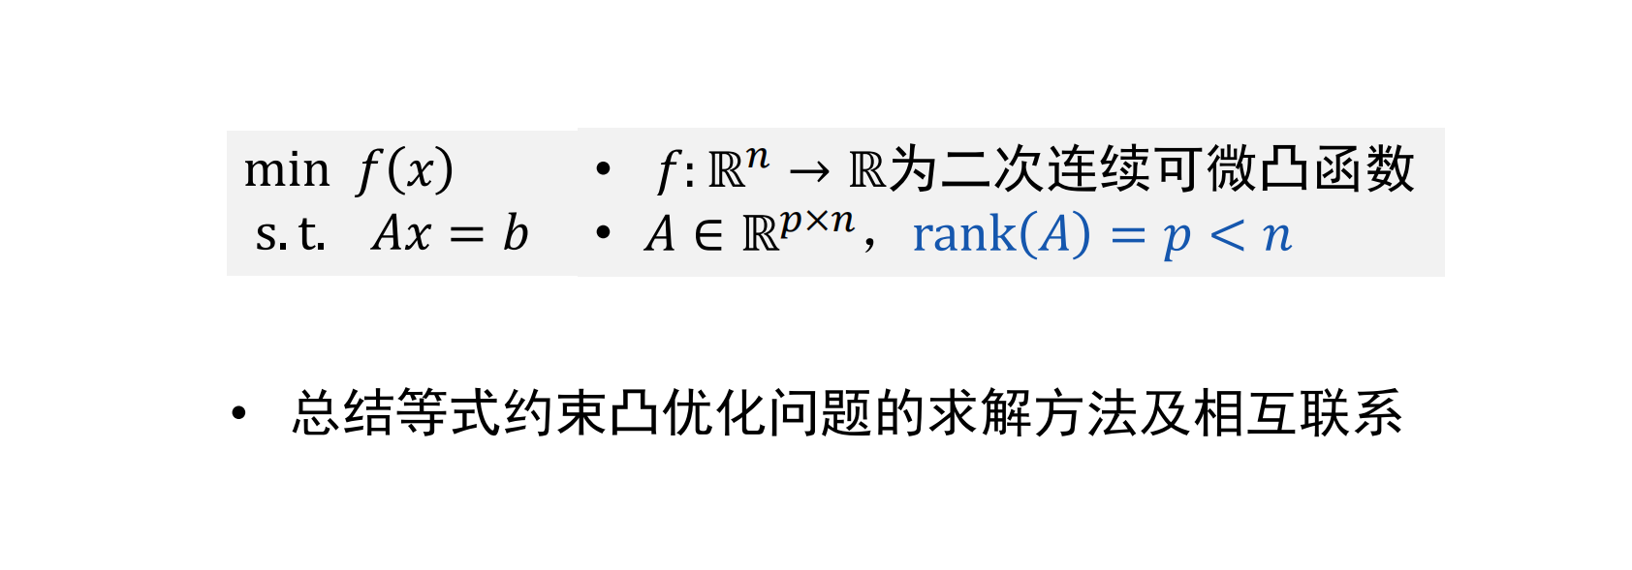解：
等式约束凸优化问题的核心是 KKT 最优性条件。若 x* 为最优解，则存在拉格朗日乘子 ν* ∈ Rᵖ，使得
Ax* = b,
∇f(x*) + Aᵀν* = 0.
反过来，由于 f 为凸函数且约束为仿射等式，任意满足上述 KKT 条件的 x* 都是全局最优解。求解该问题可以理解为求解这组 KKT 方程。

一、直接求解 KKT 方程 / 等式约束牛顿法
在可行点 x 处，令 H=∇²f(x)，g=∇f(x)。等式约束牛顿方向 dₓ 由二次近似问题给出：
minimize gᵀd + (1/2)dᵀHd
subject to A(x+d)=b.
由于当前点满足 Ax=b，上式等价于 Ad=0。其 KKT 线性方程为
[ H Aᵀ ][ dₓ ] = -[ g ]
[ A 0 ][ w ] [ 0 ]
解得 dₓ 后，采用回溯直线搜索确定步长 t，并更新 x⁺=x+t dₓ。牛顿减少量为
λ(x)² = dₓᵀ∇²f(x)dₓ.
当 (1/2)λ(x)² 足够小时停止。若初始点不可行，可采用原对偶不可行初始点牛顿法：
[ ∇²f(x) Aᵀ ][ dₓ ] = -[ ∇f(x)+Aᵀν ]
[ A 0 ][ dν ] [ Ax-b ]
此时同时更新原变量 x 和对偶变量 ν，并对原对偶残差范数进行回溯直线搜索。

二、消除等式约束法
先选取一个满足 A x̂=b 的特殊可行解 x̂，再取矩阵 F∈Rⁿˣ⁽ⁿ⁻ᵖ⁾，使得其列空间等于 A 的零空间，即
R(F)=N(A), AF=0.
于是所有可行解可以参数化为
x = Fz + x̂, z∈Rⁿ⁻ᵖ.
原问题等价于无约束问题
minimize_z φ(z)=f(Fz+x̂).
其梯度和 Hessian 为
∇φ(z)=Fᵀ∇f(Fz+x̂),
∇²φ(z)=Fᵀ∇²f(Fz+x̂)F.

对 φ(z) 使用无约束牛顿法即可得到 z*，从而 x*=Fz*+x̂。

三、对偶方法
拉格朗日函数为
L(x,ν)=f(x)+νᵀ(Ax-b).
对偶函数为
g(ν)=inf_x L(x,ν)= -bᵀν - f*(−Aᵀν),
其中 f* 为 f 的共轭函数。对偶问题为
maximize_ν g(ν).
若原问题存在最优解且满足相应正则条件，则强对偶成立。求得 ν* 后，通过站立性条件
∇f(x*) + Aᵀν* = 0
恢复原问题最优解 x*。

四、三类方法的相互联系
- KKT 方程是共同基础：直接法显式求解 KKT 方程；消除法在可行集上求解等价无约束问题；对偶法从乘子 ν 的角度求解同一组最优性条件。
- 消除法与等式约束牛顿法等价：若 d_z 是简化问题 φ(z) 的牛顿方向，则原问题方向 dₓ=F d_z。该方向与 KKT 线性方程求得的 dₓ 完全相同，牛顿减少量也相同。
- 对偶法与 KKT 条件等价：对偶最优解 ν* 满足 ∇g(ν*)=0，本质上等价于原可行条件 Ax*=b；再由 ∇f(x*)+Aᵀν*=0 恢复 x*。
- 可行初始点牛顿法要求初始 x⁰ 满足 Ax⁰=b；不可行初始点牛顿法不要求 Ax⁰=b，但要同时迭代 x 和 ν，并用原对偶残差作为线搜索目标。
- 消除法把变量维数从 n 降为 n−p，但可能破坏原问题结构；对偶法通常只需在 p 维空间中求解，但需要能够计算对偶函数或由 ν 恢复 x。

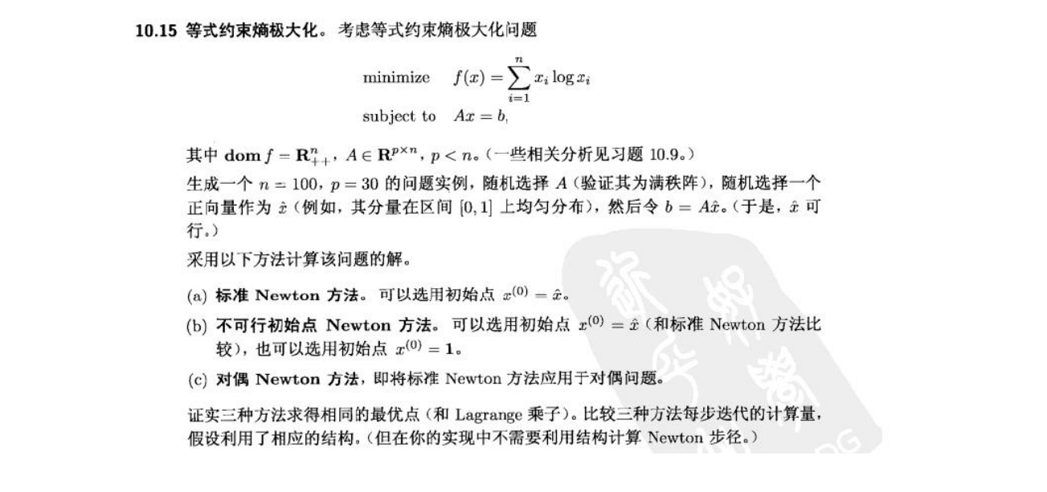

解
首先计算目标函数的一阶、二阶导数。对任意 x∈Rⁿ₊₊，有
∇f(x)=log x + 1,
∇²f(x)=diag(1/x₁,1/x₂,…,1/xₙ).
这里 log x 按分量理解，1 表示全 1 向量。由于 ∇²f(x) 正定，f 在 Rⁿ₊₊ 上严格凸，因此原问题若可行，则最优解唯一。

一、KKT 条件与最优解形式
该问题的 KKT 条件为
Ax* = b,
log x* + 1 + Aᵀν* = 0.
由第二个条件可得
xᵢ* = exp(−1 − aᵢᵀν*), i=1,2,…,n,

其中 aᵢ 为 A 的第 i 列。将其代入 Ax*=b，得到 ν* 应满足
A exp(−1 − Aᵀν*) = b.
因此三种 Newton 方法只要收敛，最终都必须得到同一组 (x*,ν*)。这是因为 f 严格凸且 A 满行秩，原变量 x* 和乘子 ν* 均唯一。

二、标准 Newton 方法
标准 Newton 方法要求初始点可行。这里取 x⁽⁰⁾=x̂，则 Ax⁽⁰⁾=b 且 x⁽⁰⁾>0。第 k 步令
g=log xᵏ+1, H=diag(1/xᵏ).
Newton 方向 dₓᵏ 由
[ H Aᵀ ][ dₓᵏ ] = -[ g ]
[ A 0 ][ wᵏ ] [ 0 ]

确定。由于第二行给出 A dₓᵏ=0，故更新 xᵏ⁺¹=xᵏ+tᵏdₓᵏ 后仍满足 Axᵏ⁺¹=b。步长 tᵏ 由回溯直线搜索确定，并需保证 xᵏ+tᵏdₓᵏ>0。停止准则可取
(1/2)(dₓᵏ)ᵀH dₓᵏ ≤ ε.

收敛后，wᵏ 收敛到最优 Lagrange 乘子 ν*，xᵏ 收敛到 x*。

三、不可行初始点 Newton 方法
不可行初始点方法不要求 Ax⁽⁰⁾=b，只要求 x⁽⁰⁾>0。因此既可以取 x⁽⁰⁾=x̂，也可以取 x⁽⁰⁾=1。令 ν⁽⁰⁾=0。第 k 步定义原对偶残差
r_d = log xᵏ + 1 + Aᵀνᵏ,
r_p = Axᵏ − b.
求解原对偶 Newton 方向：
[ H Aᵀ ][ dₓᵏ ] = -[ r_d ]
[ A 0 ][ dνᵏ ] [ r_p ]
然后更新
xᵏ⁺¹=xᵏ+tᵏdₓᵏ, νᵏ⁺¹=νᵏ+tᵏdνᵏ.
步长 tᵏ 通过对残差范数 ||r(x,ν)||₂ 的回溯直线搜索确定，并保持 xᵏ+tᵏdₓᵏ>0。若初始点取 x⁽⁰⁾=x̂ 且 Ax̂=b，则 r_p=0，不可行初始点 Newton 法的方向与可行 Newton 方向在结构上相同；差别主要在于线搜索准则使用残差范数而不是目标函数值。若取 x⁽⁰⁾=1，则通常不可行，但仍可直接迭代。

四、对偶 Newton 方法
拉格朗日函数为
L(x,ν)=Σᵢ₌₁ⁿ xᵢ log xᵢ + νᵀ(Ax-b).
对 x 求极小，由 stationarity 条件
log x + 1 + Aᵀν = 0
得
x(ν)=exp(−1−Aᵀν).
代入 L 得对偶函数
g(ν)=−bᵀν − Σᵢ₌₁ⁿ exp(−1−aᵢᵀν).
等价地，最小化凸函数 ψ(ν)=−g(ν)：

ψ(ν)=bᵀν + Σᵢ₌₁ⁿ exp(−1−aᵢᵀν).
其梯度与 Hessian 为

∇ψ(ν)=b − A x(ν),
∇²ψ(ν)=A diag(x(ν)) Aᵀ.
因此对偶 Newton 方向为
dν = −[A diag(x(ν))Aᵀ]⁻¹[b − A x(ν)]

= [A diag(x(ν))Aᵀ]⁻¹[A x(ν) − b].

对 ν 进行标准 Newton 更新后，由 x(ν)=exp(−1−Aᵀν) 恢复原变量。收敛时 ∇ψ(ν*)=0，即 A x(ν*)=b，同时 stationarity 自动成立，所以得到同一组最优解和乘子。

五、三种方法结果一致性的证明
标准 Newton 方法、不可行初始点 Newton 方法和对偶 Newton 方法都在求解同一组 KKT 条件：
Ax=b, log x+1+Aᵀν=0.

由于 ∇²f(x)=diag(1/xᵢ)≻0，目标函数严格凸；又因为 A 满行秩，所以 KKT 解唯一。故三种方法若收敛，所得最优点 x* 与 Lagrange 乘子 ν* 必然相同。最优点可写为
x* = exp(−1−Aᵀν*),
A exp(−1−Aᵀν*)=b.

六、每步迭代计算量比较
令 H=diag(1/x)，由于 H 为对角矩阵，可以利用 Schur 补避免直接求解 (n+p)×(n+p) 的 KKT 方程。核心矩阵为
S = A H⁻¹Aᵀ = A diag(x) Aᵀ ∈ Rᵖˣᵖ.

- 标准 Newton 方法：若直接求解 KKT 系统，代价约为 O((n+p)³)。利用 H 的对角结构后，形成 S 的代价约为 O(np²)，求解 p×p 线性方程约为 O(p³)，恢复 dₓ 约为 O(np)。
- 不可行初始点 Newton 方法：线性方程的矩阵与标准 Newton 方法相同，只是右端项变为原对偶残差。因此每步主计算量同样约为 O(np²+p³)，但还需要计算和回溯检查原对偶残差。
- 对偶 Newton 方法：每步直接构造 S=A diag(x(ν))Aᵀ 并求解 p×p Newton 方程，主计算量也是 O(np²+p³)，但变量维度只有 p，不需要解完整 KKT 系统，也不需要保持原变量可行。
在本题 n=100、p=30 的设定下，若利用对角 Hessian 和 Schur 补结构，三种方法每步的主导计算量都由构造并分解 30×30 的矩阵 S 决定。标准 Newton 方法要求可行初始点；不可行初始点 Newton 方法初始化最方便；对偶 Newton 方法维度最低，通常每步最简洁。

